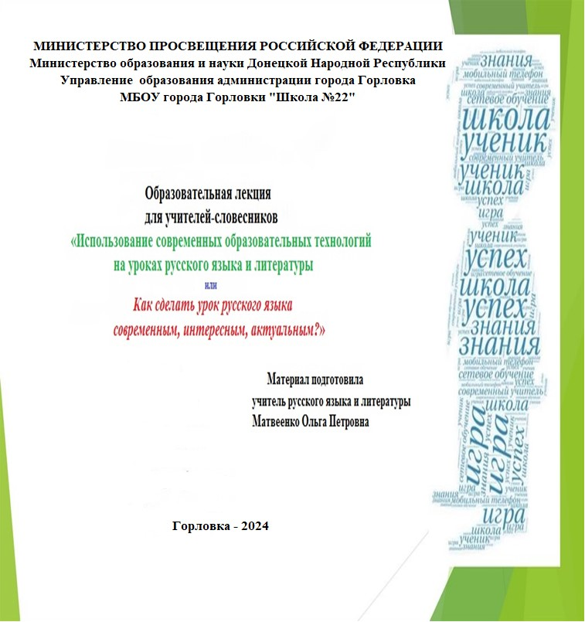
Тема образовательной лекции: «Использование современных образовательных технологий на уроках русского языка и литературы или Как сделать урок русского языка современным, интересным, актуальным?»
Цель: определение путей и средств внедрения инновационных технологий в преподавании русского языка и литературы в школе.
План лекции:
1. Актуальность внедрения инновационных педагогических технологий на уроках русского языка и литературы.
2. Приёмы психолого-эмоционального настроя урока.
3. Мнемонические приёмы.
4. Визуализация учебного материала.
5. Метапредметные связи.
Ключевые слова и словосочетания лекции: инновационные педагогические технологии, мнемонические приемы, визуализация, метапредметность.

1. Актуальность внедрения инновационных педагогических технологий на уроках русского языка и литературы.
Концепция современного образования определила цель профессиональной деятельности учителя – сформировать у учащихся способность к успешной социализации в обществе, активной адаптации на рынке труда. Следствием этого становится разработка инновационных технологий в обучении. Инновационные методики характеризуются новым стилем организации учебно-познавательной деятельности учеников.
В последние десятилетия в связи с развитием современных образовательных технологий в учебный процесс стали широко внедряться аудио- и видеозаписи, компьютерные программы, дистанционное обучение. Информационные технологии обогащают учебный процесс во многих областях знания, в самых различных условиях обучения и на всех его уровнях.
Инновационное обучение предполагает обязательное включение учащихся в деятельность, коллективные формы работы, обмен мнениями.
Особенностями инновационного обучения являются:
- работа на опережение, предвосхищение развития;
- открытость к будущему;
- направленность на личность, ее развитие;
- обязательное присутствие элементов творчества;
- партнерский тип отношений: сотрудничество, сотворчество, взаимопомощь и др.
Инновациями в образовании называют новшества, нововведения в содержании образования, в формах и методах обучения, в отношениях «учитель – ученик», использовании информационных технологий обучения, внедрение нового оборудования, в организации учебно- воспитательного процесса, его управлении и др.
Инновационные технологии позволяют реализовать одну из основных целей обучения русскому языку и литературе - дать возможность перейти от изучения предмета как системно-структурного образования к изучению его как средства общения и мышления, а учебно-познавательную деятельность перевести на продуктивно-творческий уровень.
На уроке следует применять перспективные методические приемы для развития креативных способностей учащихся: кластеры, инсерт (при самостоятельном изучении теоретического материала), заполнение таблиц, чтение с остановками, совместный поиск, перекрестную дискуссию, круглый стол; применять элементы ТРИЗ (технологии решения изобретательских задач): «Удивляй!» (при знакомстве с биографией писателя), «Лови ошибку!»; классическое лекционное обучение, обучение с помощью аудиовизуальных технических средств, тесты, метод проектов (занятия по «Литературному краеведению»).
Использование проектной технологии:
- повысит и углубит интерес детей;
- разовьет творческие способности учащихся путем формирования компетентности в сфере самостоятельной познавательной деятельности приобщение к чтению, развитие любознательности, расширение кругозора), критического мышления;
- поможет школьникам приобрести навыки работы с большим объемом информации, исследовательские умения (видеть проблему и наметить пути ее решения), коммуникативные умения (работа в группах).
Взаимодействуя с группой на уроках и вне их, обеспечивая сотрудничество обучающихся на уроке, учитель-гуманитарий обязан создавать атмосферу доверия, взаимного уважения между преподавателем и учащимися, вовлекать учащихся в активную самостоятельную деятельность. На уроках - зачетах возможно осуществлять групповую работу, что способствует воспитанию коллективизма, создаются условия для раскрытия и проявления индивидуальных особенностей учеников. Кроме того, на таком уроке создается атмосфера сотрудничества ученик – ученики, а участие консультантов и ассистентов на этапе проверки обеспечивает сотрудничество учитель – ученики.
Для развития интереса к русскому языку и литературе следует включать в урок исторические, этимологические справки, которые могут заинтересовать детей, проводить игровые формы работы: «Составь слово», «Третий лишний», «Переводчик», «Эрудит», «Собери пословицу», «Шеренга», «Перевертыш», «Паутина слов» и др., использовать творческие эксперименты, метод проектов, нестандартные уроки, конкурсы, олимпиады.
Поскольку русский язык стремительно занимает лидирующую позицию в мире, перед современным учителем русского языка и литературы первоочередной задачей становится развитие коммуникационных компетенций учащихся.
Именно поэтому современный урок русского языка и литературы должен быть интересным и максимально способствовать погружению учащегося в языковую среду.
В период обучения многие педагоги сталкиваются с тем, что ученики часто болеют, путешествуют с родителями, участвуют в соревнованиях и, соответственно, пропускают интенсивную учебную программу русского языка и литературы, из-за чего, как следствие, снижается успеваемость и интерес к обучению. Поэтому педагоги разрабатывают условия для внедрения медиаобразования, персонализированного обучения, используя такие средства, как видео, электронные образовательные ресурсы, компьютерные игры. Заметим, что если традиционная модель обучения не будет меняться, то такие технологии дадут ограниченный эффект.
Сегодня особое внимание общества обращается на метапредметные результаты образовательной деятельности, предусматривающие формирование и развитие личностных качеств и общей культуры учащихся.
Учитывая темпы развития облачных технологий, неограниченные возможности облачно-ориентированных учебных сред, ИКТ позволяют не только разнообразить учебно-воспитательный процесс, но и внедрить новые технологии обучения: учащиеся с помощью гаджетов прослушивают и просматривают видеоуроки, изучают дополнительные источники самостоятельно (во внеурочное время), а затем в классе все вместе обсуждают новые понятия и различные идеи, а учитель помогает применять полученные знания на практике. Такая организация обучения побуждает учащихся учиться друг у друга.
Благодаря разнообразию технологий мы имеем возможность повысить качество образовательных услуг.
Предлагаю вам вместе со мной рассмотреть некоторые приёмы и технологии, которые помогут сделать ваш урок более интересным и продуктивным.

2. Приёмы психолого-эмоционального настроя урока.
Каждый учитель имеет свою изюминку в преподавании своего предмета. Уроки русского языка и литературы начинаются с психологического эмоционального настроя.
Благоприятный климат на уроке зависит от многих факторов. Однако учителю важно помнить, что психологический климат на уроке начинает создаваться вне урока. Отношение учащихся к учителю – это важнейший критерий психологической атмосферы урока. Как учитель относится к работе, как разговаривает с детьми, с родителями, другими учителями, радуется ли он успехам детей и как он радуется, как он выражает свои эмоциональные чувства, как он ими владеет – все это и многое другое оказывает воздействие учителя на учащихся и на их отношение к нему.
Выделяется ряд факторов, способствующих благоприятному психологическому климату. Учитель должен входить в класс с хорошим бодрым настроем.
Начинайте урок энергично.
1. Саморегуляция.
- Здравствуйте, ребята! Сегодня я приглашаю вас в творческую мастерскую. Сядьте удобно. (Релаксирующая музыка) Приготовьте все необходимое к уроку. Запишите число, «классная работа». Прежде, чем мы приступим к работе, прошу вас, ребята, выбрать смайлик-стикер соответствующий вашему настроению (учащиеся приклеивают стикер в тетради на полях возле записи «Классная работа»). Закройте глаза. Расслабьтесь. Попробуйте представить, как внутренний лучик освещает все части вашего тела. Выровняйте дыхание. Негромко произнесите: «Мне легко и спокойно».
2. Утренняя зарядка.
Чтобы создать благоприятный психологический настрой на урок - с утра пораньше для бодрости (чтобы проснуться) с первым звонком делаем утреннюю зарядку под музыку.
3. Точечный массаж лица.
- Кто до сих пор не проснулся – включаем в работу энергетические точки (биологически активные точки лица).
4. «Паутинка-разминка» или блиц-опрос, используя мяч:
«Винегрет» – вопросы из разных областей знаний, например:
- За сколькими зайцами нельзя угнаться? (За двумя.)
- Какая нога собаке ни к чему? (Пятая.)
- Золотое колесо в синем небе? (Солнце.)
- Сколько букв в русском алфавите? (33)
- Назовите три последние буквы алфавита. (Э, ю, я.)
- Какой сегодня день? (Вторник, 18 мая.)
- Записываем в тетради: 18 мая. Классная работа. Тема…
3. Мнемонические приёмы.
Изучение русского языка не вызывает у большинства учащихся интереса. Множество громоздких правил, большое количество исключений, которые не поддаются обобщению, – все это негативно сказывается на изучении предмета, внушая «страх и отвращение», а как результат - ухудшение грамотности у «среднестатистического ученика». Во многих школах существует ряд проблем: рост числа слабоуспевающих учащихся с низким уровнем мотивации, низкий уровень развития общеучебных навыков, отсутствие устойчивых интересов, плохо развитая память.
Использование мнемонических приемов – это попытка «открыть» ребятам «глаза и уши» с помощью мнемотехники (греч. Mnemonіka – искусство запоминания). Мнемотехника - совокупность приемов и способов, облегчающих запоминание и увеличивающих объем памяти путем образования искусственных ассоциаций.
Причина, заставившая меня обратиться к мнемотехнике - это наличие слабых классов, ограниченные возможности слабых учащихся, поэтому пришлось искать приемы объяснения нового материала на низшем, более доступном, интересном уровне. Мнемотехника – это возможность заставить слабых учеников не просто прослушать, но и понять объяснение, возможность зажечь в их глазах огонек интереса, расширить границы восприятия. Мнемотехника не позволит учителю быть сухим и неулыбающимся, а значит, и школьники не будут скучать за партами.
Я уверена в том, что мнемотехника способна не только вызвать у ребят интерес, но и своими «неправильными», «ненаучными», «нелегальными», упрощенными способами подачи нового материала «на пальцах», при помощи ИКТ, непроизвольно, исподволь заставляет школьников понимать суть правила и облегчает применение его на практике.
Заслуживают внимания следующие методы простых и парных ассоциаций с одновременной рифмовкой, система мыслеобразов. Между двумя словами, которые надо запомнить, находят как можно больше ассоциаций. Метод часто используют при заучивании слов или просто незнакомых терминов. Чтобы запомнить склонение, мы заучиваем с ребятами стихотворение:
Чтоб склонения вы знали,
Мы семью вам показали:
Первые в семье, поверьте,
ПапА, мамА, а не дети.
А второе — это сын,
Сын, да только не один,
СуществО на пару с ним.
Ну а третье — это дочь,
Будешь помнить день и ночь.
На своих уроках русского языка для запоминания тех или иных правил я ребятам предлагаю следующее:
1.Иван родил девчонку, велел тащить пеленку.
Иван рубил дрова, Варвара топила печь.
Имя Родители Дали, Винни Топтыжкой Прозвали.
— для запоминания падежей русского языка: именительный, родительный, дательный, винительный, творительный, предложный.
2.ФоКа ХоЧеШь ПоеСТь ЩеЦ?
Мы Же Не ЗаБыВаЛи ДРуГ ДРуГа!
— мнемофразы для запоминания звонких и глухих согласных.
3.Уж замуж невтерпеж — мнемофраза для запоминания слов без ь в наречиях на шипящий.
4.Цыган на цыпочках цыкнул цыплёнку: «Цыц» - мнемофраза для запоминания слов с ы после ц
5.У девчонки чужой парчовый башмачок — нехорошо.
Бережёт перчёную тушёнку на ночёвку
— мнемофразы для облегчения запоминания, в каких случаях под ударением после шипящих пишется О и Ё
6.Надеваю одежду, одеваю — Надежду
— для запоминания употребления «одевать» и «надевать».
7.У подъезда адъютант ждет фельдъегеря — напоминает, что после некоторых приставок пишется твердый знак.
Для повторения частей речи можно использовать пальцы рук:

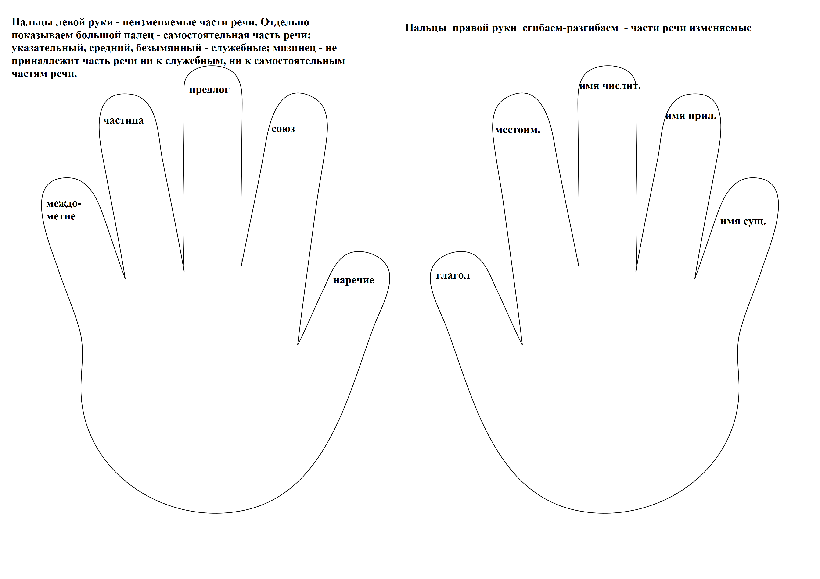
4. Визуализация учебного материала.
Необходимость эффективно и безболезненно донести до ученика знания
посредством компьютера, побуждает учителя пользоваться разнообразными
наглядными конструкциями, “совместимыми” с компьютером. Созданная модель соединяет в себе визуально-пространственное («картинное») и абстрактно-символическое («знаковое») представление.
Предлагается не рассказ, а графический «оттиск», который
поможет разобраться в сути события или явления.
Освоение приемов структурирования и визуализации учебного материала проходит ряд этапов:
• отбор учебного материала, структурно-логический анализ и построение структурно-логической схемы учебной информации;
• выделение главного (ядра), методологических и прикладных аспектов;
• расположение учебного материала с учетом логики формирования учебных понятий;
• подбор опорных сигналов (ключевых слов, символов, фрагментов схем) и их кодировка;
• поиск внутренних логических взаимосвязей и межпредметных связей;
• составление первичного варианта, компоновка материала в блоки;
• критическое осмысление первичного варианта, перекомпоновка, перестройка, упрощение;
• введение цвета;
• озвучивание и окончательная корректировка визуального средства.
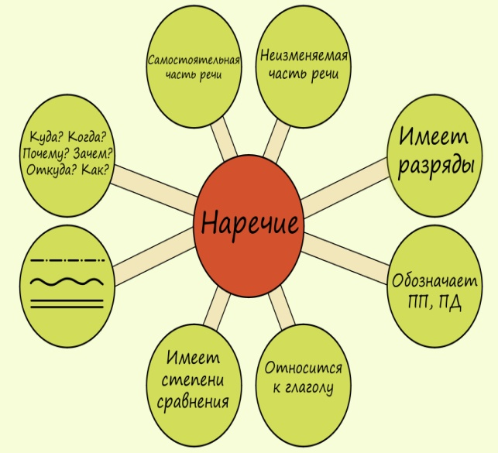
Несколько подробнее мне хотелось бы остановиться на приёмах визуализации, которые использую на уроках русского языка и литературы.
Кластер (кисть, гроздь) - графическая форма организации информации, основанная на выделении смысловых единиц, которые фиксируются в виде схемы с обозначением всех связей между ними. Он представляет собой изображение, способствующее систематизации и обобщению учебного материала. А также позволяет охватить большое количество информации, вовлекая всех участников коллектива в обучающий процесс.
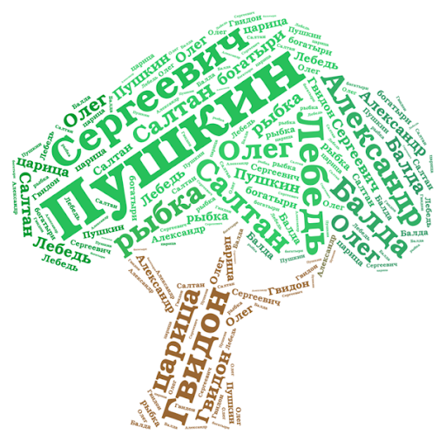
Облако слов - эта форма визуализации данных, представляет собой набор ключевых слов и словосочетаний, написанных разными размерами шрифта и, иногда цвета. Важность каждого ключевого слова обозначается размером шрифта или цветом. Чем крупнее шрифт, тем чаще ключевое слово употребляется в тексте.
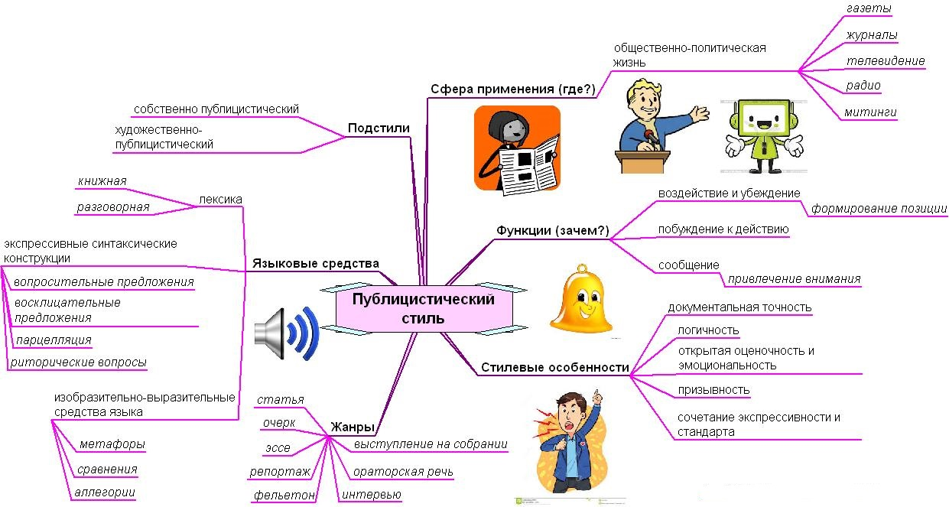
Интеллект-карта, или ментальная карта - это технология изображения информации в графическом виде; инструмент, позволяющий эффективно структурировать информацию, мыслить, используя весь свой творческий потенциал.
Суть метода состоит в выделении главного понятия, от которого ответвляются задачи, мысли, идеи, шаги в реализации проекта. Каждая ветка может содержать несколько более мелких ветвей-подпунктов. Ко всем записям можно оставлять комментарии, которые помогут не запутаться в сложном проекте.
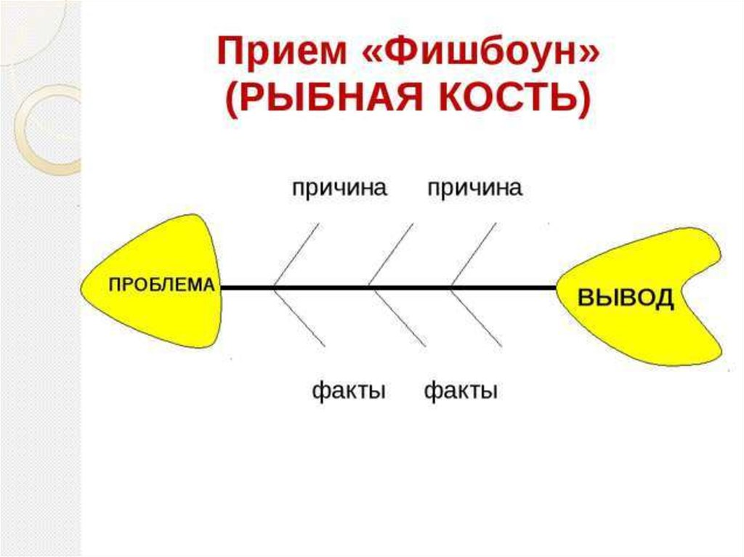
Одним из методических приемов, который можно использовать в группах, является прием «Фишбоун». Дословно он переводится с английского как «Рыбная кость» или «Скелет рыбы» и направлен на развитие критического мышления учащихся в наглядно-содержательной форме.
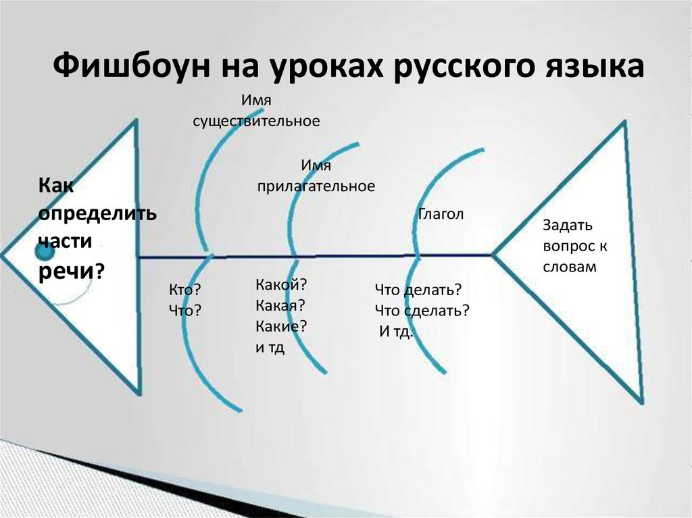
Суть данного методического приема — установление причинно-следственных взаимосвязей между объектом анализа и влияющими на него факторами, совершение обоснованного выбора. Дополнительно метод позволяет развивать навыки работы с информацией и умение ставить и решать проблемы.
Применение визуальных техник на уроках имеет ряд преимуществ: чередование видов деятельности, способов подачи информации позволяет активизировать различные каналы восприятия, способствует повышению внимания и росту активности учащихся на уроке, снижает утомляемость. Урок становится более ярким и интересным.
5. Метапредметные связи.
Погружение в языковую среду невозможно без метапредметности. На уроке используются знания не только языка и литературы, но и истории, культуры, живописи, музыки.
В широком значении термин «метапредметность» означает умение учиться, то есть способность ребенка к саморазвитию и самосовершенствованию путем сознательного и активного присвоения нового социального опыта. В более узком смысле «метапредметность» связана с формированием универсальных учебных действий, а также связанных с ними навыков учебной работы, обеспечивающих самостоятельное усвоение новых знаний, формирование умений, включая организацию этого процесса.
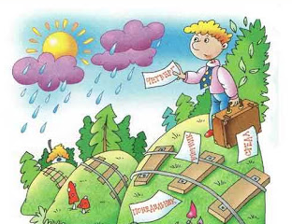
С каким учебным предметом устанавливает связь русский язык? Конечно, с историей! Например, изучая тему «Фразеологизмы», мы узнаем, откуда они произошли. Каждый фразеологизм имеет свою интересную историю. Например, «После дождичка в четверг». Русичи — древнейшие предки русских — чтили среди своих богов главного бога — бога грома и молнии Перуна. Ему был посвящен один из дней недели — четверг (интересно, что и у древних римлян четверг был также посвящен латинскому Перуну — Юпитеру). Перуну возносили моления о дожде в засуху. Считалось, что он должен особенно охотно выполнять просьбы в "свой день" — четверг. А так как эти мольбы часто оставались тщетными, то поговорка "После дождичка в четверг" стала применяться ко всему, что неизвестно когда исполнится.
Невозможно представить литературу без музыки. Многие поэтические произведения обрели вторую жизнь в качестве песен и романсов. А имена героев художественных произведений стали нарицательными: от «Зурбагана» В. Преснякова и «Маргариты» В. Леонтьева до письма Гарри Поттеру от группы «Сплин».
Конечно же, не уйти на уроках литературы от интеграции с историей: изучение биографии писателя или фактов, описанных в произведении, требует опоры на определённую историческую эпоху, на информацию об исторических деятелях. Так, повествуя об А.П. Чехове, обязательно упоминаю о взаимосвязи жизни и творчества писателя с нашим краем. Литературное завещание Чехова – пьесу «Вишневый сад» – мы изучаем по школьной программе, но вряд ли задумывались над тем, что усадьба, в которой разворачивается действие, находится где-то в Приазовье, на склонах Донецкого кряжа…
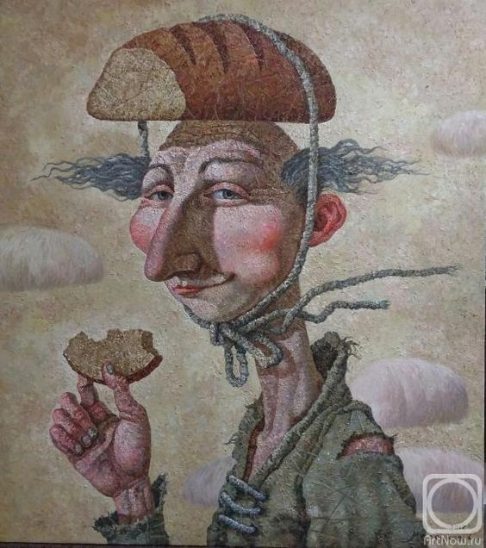
Важную роль играет живопись на уроках русского языка и литературы. Это, конечно, в первую очередь иллюстрации разных художников, которые развивают у детей образное мышление, эстетический вкус, умение сравнивать и анализировать.
Например, подготовка к сочинению «Хлеб всему голова». Для иллюстрации подобрана картина маслом на холсте «Хлеб всему голова». Художник: Меренков Сергей (Владивосток, Россия). Живопись выполнена в технике Холст/Масло. Жанр: Символическая композиция. Стиль: Реализм. 2017г.
Данный фразеологизм показывает, что хлеб - это наиважнейший питательный товар, который могут приобретать люди низкого достатка, чтобы "свести концы с концами". Данная поговорка требует, чтобы к хлебу относились с почтением и бережливостью, ведь в него вложен огромный труд множества людей самых различных профессий.
Из исторической справки узнаем, что по одной из легенд своим появлением на свет слово "счастье" обязано обычному хлебу! В древние времена, когда в семье рождался ребёнок, по обычаю предков всегда пекли хлеб, приглашали в дом гостей, и этот горячий пышный хлеб делили на части, причём новорождённому тоже доставалась своя доля или часть!
Именно с этого момента считалось, что теперь он будет жить "с частью" жизненных благ.
Итог
Потенциал инновационного обучения как средства воспитания и обучения достаточно велик, разнообразны направления применения педагогических технологий. Но, какой бы вариант ее использования не выбрал педагог: мнемонические приемы, метод визуализации, метопредметность, он обязательно должен помнить, что главное действующее лицо на занятии – ребенок, важны его идеи, чувства, ощущения, эмоции. Переживание радости открытия нового, познания неизвестного, свободного, не должно быть сковано авторитетными мнениями.
Учитель однозначно должен быть профессионалом, хорошо знать свой предмет, быть хорошим психологом, уделять свое время детям. Учитель не только может конкурировать с интернетом, но и должен. Ведь интернет не научит человечности, искренности, сочувствию, доброте, верности. А мы этому научим!

Список используемой литературы.
- Афонин А.Ю., Бабешко В.Н., Булакина М.Б. и др. Образовательные интернет-ресурсы / Под. ред. А.Н. Тихонова и др.: ГНИЙ ИТТ "Информика". – М.: Просвещение, 2004.
- Вакулюк В., Семенова Н. Мультимедийные технологии в учебном процессе / В. Вакулюк, Н. Семенова // Высшее образование в России. – 2004, № 2. – С.103-105.
- Захарова И.Г. Информационные технологии в образовании. – М.: Издательский центр «Академия», 2003.
- Леонтьев В.П. Новейшая энциклопедия Интернет. М.: «Олма-Пресс», 2002.
- Норенков И.П., Зимин А.М. Информационные технологии в образовании. – М.: Изд-во МГТУ им. Н.Э.Баумана, 2004.
- Осин А.В. Мультимедиа в образовании: контекст информатизацию – М.: Агентство «Издательский сервис», 2005.
- Полат Е.С., Бухаркина М.Ю., Моисеева М.В., Петров А.Е. Новые педагогические и информационные технологии в системе
образования. – М.: Издательский центр «Академия», 2003.
- Сайков Б.П. Технические средства обучения и методика их использования – М.: БИНОМ. Лаборатория знаний, 2005.
- Селевко Г.К. Современные образовательные технологии. М., Народное образование, 1998
- Симонович С.В. Компьютер в вашей школе. – М.: АСТ-ПРЕСС КНИГА: Инфорком-Пресс, 2002.

